[Optional] [Bài tập] Cài đặt thao tác duyệt theo thứ tự postorder trong Binary Search Tree

Mục tiêu
Luyện tập thao tác với Binary Search Tree

Mô tả
Cài đặt thao tác duyệt theo thứ tự post order trong BST để duyệt các phần tử như hình minh hoạ sau đây
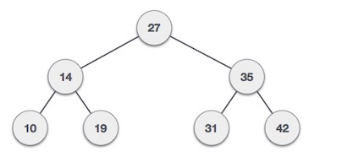

Hướng dẫn
Thuật toán mô tả như sau
Duyệt cho tới khi tất cả các nút đều được duyệt:
Bước 1: Duyệt các cây con bên trái một cách đệ qui
Bước 2: Duyệt các cây con bên phải một cách đệ qui
Bước 3: Truy cập nút gốc.

Hướng dẫn nộp bài:
up bài tập lên github
paste link github vào phần nộp bài

Grading summary

